

Universidad Autónoma de San Luis Potosí.

Facultad de Ingeniería

Tecnología Orientada a Objetos – Semestre (2019-2020/II)

**Tankzors Fangame - GDD**

Alumnos:

* Jesús Antulio Jiménez Delgado.
* Juan Josafat de la Cruz Sosa.

Profesor:

* Ing. Iván Israel Uresti Adame

**26 de mayo de 2020**

Contenido

Introducción 2

Mecánicas del Juego 2

Tipo de Cámara 2

Controles 2

Jugabilidad 3

Niveles 3

Intensidad 3

Estados del juego 3

Pantalla de inicio 3

Pantalla de Juego 3

Personajes 4

Jugador 4

Enemigo 4

Miembros del Equipo 4

# Introducción

El juego se llama Tankzors Fangame debido a que es un tributo al juego original llamado “Tankzors” el cuál estaba originalmente pensado para dispositivos celulares que contaban con Java.

El juego consiste en derrotar a los invasores, que son los enemigos que quieren conquistar el territorio. La situación se torna un tanto complicada debido que hace tiempo hubo una guerra que los dejo en un mal estado. El personaje principal es el único que cuenta con el equipamiento suficiente para poder llevar a cabo la recuperación del territorio conquistado.

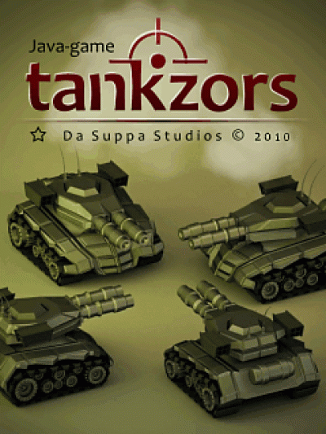El publico objetivo de este videjuego es todo aquel que le agraden los juegos para computaodras, no se necesita de mucha habilidad para poder completar el juego de forma correcta.

El proposito de la realización de este juego es hacer un tributo al juego para telefnos moviles ya antes mencionado llamado Tankzors que estaba programado en lenguaje Java, al igual que nosotros estamos programando.

# Mecánicas del Juego

## Tipo de Cámara

* El tipo de cámara que se maneja en este videojuego es 2D. La cámara está posicionada en la parte superior, para así darnos una perspectiva del juego desde la parte de arriba.

|  |  |
| --- | --- |
| Controles | |
| **Tecla** | **Descripción** |
| **w, a, s, d** | Sirven para poder mover el tanque en distintas direcciones. |
| **1, 2, 3** | Sirven para cambiar entre los niveles |
| **E** | Sirve para salir del juego |

## Jugabilidad

* El jugador debe derrotar a los invasores que desean conquistar el territorio. En caso de destrucción, tiene la posibilidad de ser reparado dos veces.
* El protagonista, siendo el único elemento blindado del estado, debe recuperar el territorio perdido que está en manos del enemigo e intentará eliminar toda la resistencia más reciente.

## Niveles

* El juego contara con 3 niveles que aumentaran la dificultad de los enemigos.

## Intensidad

* La intensidad del juego ira aumentando conforme se avance en los niveles del juego. Los enemigos se volverán más fuerte y esto ser más difícil para el personaje principal, debido a la situación que acaban de pasar.

# Estados del juego

## Pantalla de inicio

* El menú principal cuenta con una leyenda, la cual dice “Press Enter to Start Game”, y el nombre del juego. Además, cuenta con una imagen del jugador en un tamaño más grande al que se encuentra en la partida.

## Pantalla de Juego

* 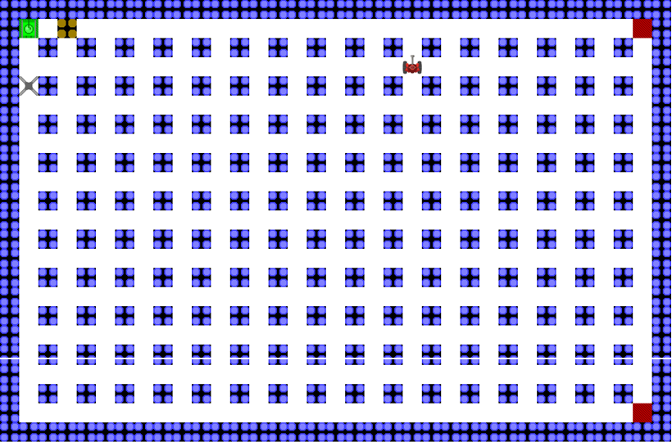En la partida, se muestra el nivel completo con el jugador en su punto de origen.
* También se muestran los elementos del nivel, como lo son:
  + Jugador
  + Enemigos
  + Obstáculos

## Pantalla de Salida

* En esta pantalla se muestra un agradecimiento por probar el juego el cual incluye una pequeña animación.

# Personajes

## Jugador

* 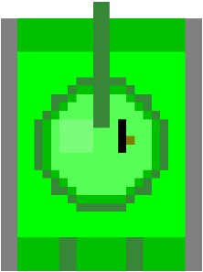El jugador o personaje principal es un pequeño tanque de color verde. Fue diseñado en base al estilo Pixel Art.

## Enemigo

* El enemigo es un tanque identificado de color blanco con dos armas. Fue diseñado en base al estilo Pixel Art.

# Miembros del Equipo

Jesús Antulio Jiménez Delgado: Estudiante de la carrera Ing. Sistemas Inteligentes.

Juan Josafat de la Cruz Sosa: Estudiante de la carrera Ing. Sistemas Inteligentes.